BAPHAHT 7

Часть 1
Ответами к заданиям 1—20 являются слово (словосочетание), цифра или последовательность цифр. Запишите ответы в поля ответов в тексте работы, а затем перенесите их в БЛАНК OTBETOB N 1 справа от номеров соот- ветствующих заданий, начиная с первой клеточки, без пробелов запятых и других дополнительных символов. Каждый символ пишите в отдельной клеточке в соответствии с приведенными в бланке образцами.

Запитите елово, пропущеввое в таблиqе.

Форма  освоевия мира | Харахтеристиха
Религия | Проявлевие мировоззревчееких установок, переживавий и действий, основанвъіх ва вере  в сверхъестеетвенвое, святqенвое
Получение, обосяовавие и еиетематизация
объективвых звавий о мире
Ответ:

В приведенном ниже ряду найдите понятие, которое является обобщающим для всех остальных оредетавлениъіх понятий. Запишите это слово (словосояетавие).
Знония об odщecmae,° кожжрниквтианые gжения,° социальные нормы, рояеаые отношения, соци-
Ответ:

Ниже приведен ряд терминов. Все они, за исключением двух, относятся к духовной культуре

общества.
ї ) пpoatiлoi 2'•) жифыі 8) ибеи; 4) зоконыі 5) ритуальt; 6) товарьt; Z) услузк.
Найдите два термина, «вывадающих + из общего ряда, и запишите в таблицу цифры, под кото- рыми они указаны.
Ответ:
Выберите вервые суждеяия о новых тевдеяqиях в образовании и запишите и ы, под которы-
ми они указаны.
- Благодаря электронной почте и видеоконференциям школъі могут уетанавливать и поддержи- вать международные связи.
- Дистанциовное обучение приобретает все более широкое распространение среди обучающихся
Л ЮД£ІЙ ЈЗІЇПЛИЧ НЫХ ВОП}ЗПСТОВ.
- Руманизация образования предполагает усилевное внимание к личности учащегося, его инте- ресам, запросам.
- Современное образование ориентируется на компетенции учащихся, и поэтому знавия стано- вятся ненужными.
- Раяьше внимание уделялось непрерывному образованию, а в настоящее время полная сред- няя школа обеспечивает достаточную образовательвую подготовку.
Ответ:

Остановите соответствие между призяаками произведений культуры и формами культуры, ко- торым они ’свойственны: к каждой позиции, даввой в первом столбqе, подберите соответствую-
Щ Ю ПОПИQИЮ ИП BTO}ЗОГО CTOЛ(ÏQП.

51

ПРИЗНАКИ ПРОИ8ВЕДЕНИЙ КУЛЬТУРЫ ФОРМЫ КУЛЬТУРЫ
А) приспособлены к вкусам многих людей 1) народная
Б) не имеют автора, ановимны 2) массовая В) понятны и доступны представителям разных 3) элитарная
стран и этносов
Г) носят развлекательный характер
Д) рассчитаяы яа личностное восприятие вне зави-
СИМОСТИ ОТ ШИ]ЗОТЬІ i1 ДИТОЈЗИИ

Напишите в таблицу выбранные цифры под соответствующими буквами. Ответ:
- На международной конференции обсуждались меры по преодолению проблемы обеспечения че- ловечества ресурсами. Что могло быть включено в программу этой конференции? Выберите вер- ные положения и запишите и ы, под которыми они указаны.
  - использование альтернативных источников энергии
  - программа поддержки развивающихся стран
  - сокращение военных расходов
  - выделение средств на ликвидацию веграмотности
  - экономия пресной воды на производственные и бытовые вужды
  - создание подземных хравилищ дождевых и талых вод Ответ:
Выберите верные суждевия о признаках рывочвой оковомической системы и запишите и , под которыми они указаны.
- Свобода предпривимательства относится к признакам рывочвой экономической системы.
- Рывочную систему характеризует директивное установление цен.
- Один из признаков рывочвой системы — цевтрализоваввое планироваяие.
- Рывочную систему характеризует развитие частной собственности и товарно-денежных отно- шений.
- Рывочную систему отличает от других оковомических систем наличие обществевяой собст- венности.
Ответ:

- Остановите соответствие между примерами и соответствующими им видами безработицы: к ка- ждой позиции, данвой в оервом столбце, подберите соответствующую позицию из второго столбца.

ПРИМЕРЫ
А) в связи с изменением cпpoca на энергоресурсы многие шахты закрылись, а шахтеры остались без работы
Б) выпускники творческих вузов ищут работу по специ- альности, не соглашаясь ни на какую другую
В) полгода жители городка на морском побережье o6- служивают туристов, а в остальное время большинство из них не могут вайти себе работу
Г) в службе занятости безработные отказываются от ра- бочих вакансий и просят подобрать работу меведжеров
Д) в связи с окономическим кризисом фирмы, произво- дящие различные товары и услуги, сократили числен- ность персонала
ВИДЫ БЕ8РАБОТИЦЫ
  - сезонная
  - структурная
  - фрикционная
  - циклияеская

Запишите в таблицу выбранные цифры под соответствующими буквами.
А | Б | В | Р | @

Ответ:

- Чем облигация отличается от других qевных бумаг? Выберите верные положения и запишите
П , ПОД КОТО}ЗЫ МИ ОНИ К £1ППHbI .

  - предполагает право на участие в управлении фирмой
  - дает право на беаусловный воаврат ее номинальвой стоимости по истечении срока погашения
  - имеет фиксированвый период обращевия ва рывке
  - может предусматривать фиксироваввый процевтный доход
  - дает первоочередное ораво на получение имущества фирмы в случае ее бавкротства
  - предусматривает право ва получевие дивиденда, устанавливаемого собравием акциоверов Ответ:

На графике отражена ситуация на рынке парфюмерно-косметических изделий: линия предло- жения Л переместилась в новое ооложевие Л (Р — qeвa товара, Q — количество товара).
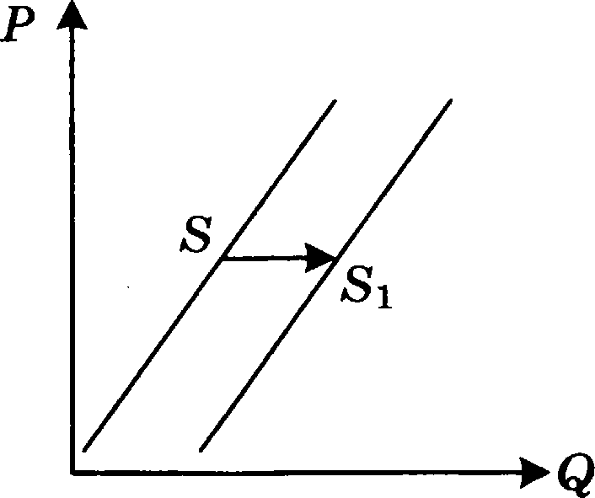
Какие из перечислеввых факторов могут вызвать такое измевевве? Запишите цнфры, под кото- рыми они укааавы.
- появление вовых производителей парфюмерно-косметических изделий
- выпуск красочпых журпалов рекламного характера с информацией о парфюмерпо- косметических изделиях
- рост доходов потребителей парфюмерно-косметических товаров
- начало сезояа отпусков
- введение новых технологий производства парфюмерно-косметияеских иаделий Ответ:

Выберите верные суждения об отличиях семьи от других социальных институтов и запишите
П , ПОД KOTO}ЗЬІМИ О НИ K£(ПBHЬI.

- Семья, в отличие от других социальных институтов, выполняет функцию моральной регла- мевтации поведения.
- Семья является одновременно и социальным институтом, и малой группой.
- В отличие от других социальвых институтов, семья выполняет фувкцию биологического вос-
- Особенностью семьи, отличающей ее от любого другого социального института, является функции социализации молодого поколения.
- В отличие от любого другого социального института, семья занимается воспитавием и обуче- нием.
Ответ:

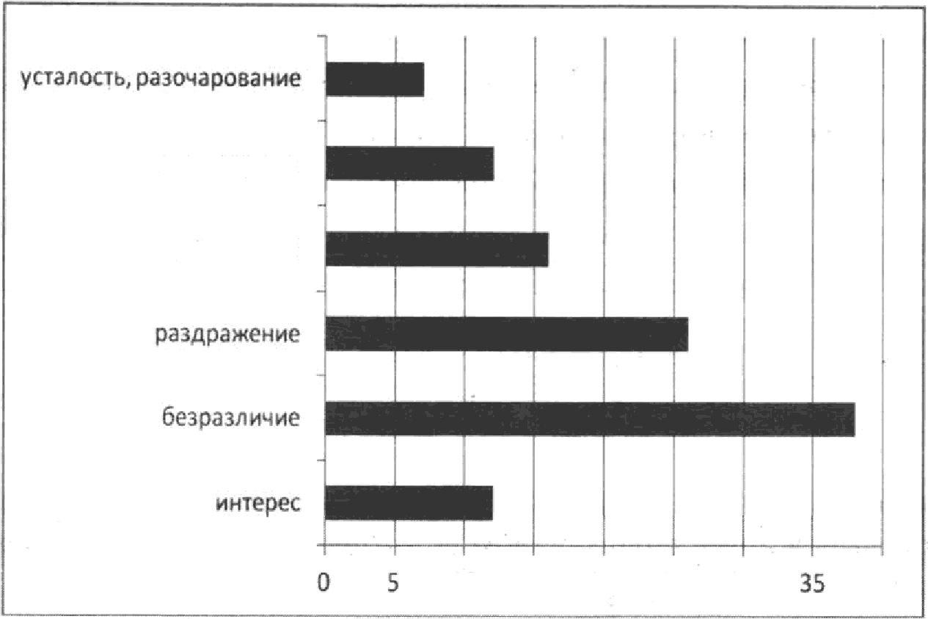
sКакие чувства чаще всего у Вас въізмвает реклама? + Ответ яа даввый вопрос был получеи в ходе oпpoca, проведеввого ВЦИОМ. Ревультатьт этого oпpoca приведевы в диаграт«ме (в %).

оторащение

10 15 t0 2 30 40

Какие выводы можно сделать на основании приведенных данных? Выберите верные положения и запишите н , под которыми они указаны.
  - Самая многочисленная гpyппa опрошенных — те, у которых реклама вызывает бепразличие.
  - Только у 12% опрошенных реклама вызывает интерес.

Опрошенных, у которых реклама вызывает разочарование, больше, чем тех, у кого она вызы-
вает раздражение.
  - Не доверяет рекламе треть респондентов.
  - Пятая часть респоядентов реагирует на рекламу с отвращевием. Ответ:

Выберите вернме суждения о пропорциональной избирательной системе и запишите н , под которыми они указаны.
  - Избиратели голосуют по партийным спискам.
  - Граждане наделяются правом самовыдвижения в кандидаты.
. 3) Правом выдвижевия кандидатов наделяются политические партии.
- Для избраяия каядидату необходимо получить большинство голосов участвовавших в голосо- вании иобирателей.
- Партия получает число мандатов, пропорциояальное числу голосов, поданных за ее кандида- тов на выборах.
Ответ:

- Остановите соответствие между полномояиями и осуществляющими их субъектами власти: к каждой позиции, данной в первом столбце, подберите соответствузощузо позицию из второго столбца.

полномочия
А) обеспечение экологической безопасности
Н) финансовое, валютное, таможенное регулирование В) вопросы войны и мира
Г) внешнеэкояомические отношения РФ
Д) природопользование, охрана окружающей среды
СУНЪЕКТЫ ВЛАСТИ
  - государствевные органы РФ
  - государственнъіе органы РФ и субъектов РФ (совместное веде- яие)

Запишите в таблицу выбранные цифры под соответствующими буквами. Ответ:
54

16.

18.
Статья 1 Конституции Испании содержит ооложеяие о том, что Испания является демократиче- ским государством. Какие ио приведенвых приаяаков подтверждают оту характеристику? Запи- шите и ы, под которыми они указаны.
- Страна является одним из самых больших проиоводителей Западной Европы.
- В Испании сформировалась многопартийная парламентская система.
- В стране созданы организации для проведения дебатов и обсуждения важнейших оаконопро- ектов, включая конституцию страны.
- Это центр международного туриома с раовообразными курортами и высокораовитой инфра-
структурой.
- Испания является конституционной монархией.
- Победу на парламентских выборах 2011 года одержала оппозиционная Народная партия. Ответ:

Согласно Конституции, вся власть в РФ принадлежит народу. Законодательство, исполнение за- конов и контроль за соблюдением законности осуществляются относительно независимыми op- ганами государственной власти. Какие принципы конституционвого строя отражаются в этих положеяиях? Запишите и ы, под которыми они указаны.
- республиканская форма правления
- разделение властей
- правовое государство
- демократизм
- федерализм
- политическое разнообразие, плюрализм Ответ:

Выберите верные суждения о судебной системе и напишите и ы, под которыми они указаны.
- Судебная система России представляет собой совокупность государственных органов — судов, осуществляющих судебную власть на территории РФ.
- Раобирательство дел во всех судах открытое, и слушания дел в закрытом оаседании суда не допускаются.
- В судебную систему России входят мировые судьи субъектов РФ.
- В судебную систему России входят суды федерального уровня, но не входят суды уровня субъектов Российекой Федерации.
- Судебная власть в Российской Федерации самостоятельна и действует независимо от оаконо- дательной и исполнительной властей.
Ответ:

Остановите соответствие между примерами и правоотношениями, которые они иллюстрируют: к каждой позиции, данной в первом столбце, подберите соответствующую полицию ио второго столбца.

ПРИМЕРЫ ПРАВООТНОШЕНИЯ
А) гражданин П. оформил доверенность на получение поло- 1) гражданские женной ему государственной пеясии на своего сына 2) семейные
Б) гражданин А. и гражданка К. заключили брачный договор В) гражданин В. выплачивает алименты на своего несовер-
шеннолетнего сына
Р) семья Н. ареядовала дaяy на летяий период у своих соседей Д) супруги С. и О. куоили квартиру в новом доме, однако
строительная компания не сдала дом в срок
Запишите в таблицу выбранные цифры под соответствующими буквами. Ответ:

- Найдите в ориведенвом ниже соиске правоварушения, которые влекут за собой гражданско-
правовую ответственность. Напишите н , под которыми оuи указаны.
  - невыполнение строительной организацией условий договора на ремонт квартиры
  - ограничение доступа к информации и ее распространение
  - безбилетный проезд в городском транспорте
  - нарушение правил пожарной безопасности, выявленное ивспектором
  - распространение информации, ограниченной или запрещенной федеральными законами
  - задержка выплат арендатором влаты за арендуемую квартиру

Ответ:
- Прочитайте приведенный ниже текст, в котором пропущен ряд слов. Выберите из предлагаемого списка слова, которые необходимо вставить на место пропусков.
«Нормативвые акты во всем их разнообразии называют (А). По своей
(Б) эти ак ты выстроены по иерархической лестнице сверху вниз. Органом государ- ственной власти, осуществляющим законодательные функции, принимаются (В). В демократических государствах таким органом является (Г). Среди законов в большинстве государств выделяется (Д). Установлен строгий регламент разработ- ки, обсуждения, принятия и введения законов в действие, называемый (Е)•›.
Слова в списке даны в именительном падеже. Каждое слово может быть использовано только
один раз.
Выбирайте последовательно одно слово за другим, мысленно ааполняя каждый пропуск. Обрати- те внимание на то, что слов в списке больше, чем Вам потребуется для ааполнеяия провусков.
Список терминов:
  - законы
  - закояодательвый процесс
  - президент
  - избирательный процесс
Й) КОНСТИТ ЦИ Я
- юридическая сила
- парламеят
- суд
- источники права
В данвой ниже таблице приведены буквы, обозначающие вропущенные слова. Запишите в таб- лицу под каждой буквой номер выбраяного Вами слова.
Ответ:
Не забудьте перенести все ответы в бланк ответов N 1 в соответствии с инструкциеи по выполнению работы

Часть 2
Для записи ответов на задания этой части (21—29) используйте БЛАНК OTBETOB N 2. Запишите сначала номер задания (21, 22 и т.д.), а затем развернутый ответ на него. Ответы записывайте четко и разборчиво.
Прочитайте текст и выполните задания 21 24.

Поскольку человек не только позвает окружающую реальность, но и изменяет ее, сам факт че- ловеческого мышления, звания или незнания может сказаться на ситуации. Она становится не такой, как была до отого. +...+ Предположим, что растет цена акций какой-то компании. Человек, который ожидает (знает), что эти акции еще подрастут, покупает значительный пакет. Акции действительно
‹подрастают •› . Но допустим, что этот пакет не был бы куплен, возможно, их цена и не подросла бы, ведь цена акций зависит от cпpoca на них. То, что исследователь процессов одновременно является и их участником, серьезно ограничивает применение в социальных науках некоторых методов, на кото-

рых базируется естественнонаучное знание. Например, эксперимент. В естественвых науках экспери- мент или способствует открытию новых данных, или подтверждает ранее высказанные предположе- ния. Но если эксперимент ороводится в социвльвой реальности, он мевяет еаму эту реальность, а зна- чит, она уже не такая, какой была до эксперимента. Следовательно, информация, которую несет эксперимент, не имеет постоянного характера. Разумеется, это не единственное ограничение примене- ние эксперимента в обществознании. Существенную роль играют также нравственные ограничения —
ведь экспериментировать приходится на людях.
Замечено также, что в социальном знании исследователю гораздо сложнее сохранить объектив• ность (непредвзятость), чем в звании естественнонаучном. Конечно, и физик может быть искренне,
эмоционально привязан к какой-то теории или гипотезе, в силу чего пусть и ненамеренно, но не заме- чает ее несоответствия фактам. Однако в естественной науке это явление редкое. В социальном же знании исследователь может быть связан с предметом исследования экономическими, политическими и прочими интересами. Именно ва этом была основана идея «партийности • социальных наук. Разуме- ется, считать, что любая гипотеза в социальном знании маскирует чьи-то корыстные интересы, вряд ли справедливо, но приходится признать, что предвзятость гораздо больше свойственна социальному ананию, нежели естественнонаучвому. Следует учитывать также и то, что все мы — люди определен- ной культуры, определенного мировоззрения. В силу этого понимание чужой культуры может вызы- вать затруднения. Предвзятость может искажать социальное звание на самых разных этапах. Так,
например, практически все исторические свидетельства, на которых построена историческая наука, предвзяты. Историки, работая со свидетельствами, вынуждены всегда делать поправку на особенности личности свидетельствующего, на его взгляды и иіітересы.
(OН. Ефремов)

24.

25.

Какому виду позвавия посвящен текст? Какие особенности этого вида знавия ооисывает автор? Скажите любые две такие особенности.

Почему в содиальвом познании исследователю сложно быть объективяым? Скажите две причи- ны, яазванные автором.

Что дает исследованию естествевноваучный эксперимент? Чем ов отличается от социального? С опорой яа собственный опыт покажите это различие на примере.

Автор утверждает, что историки, работая со свидетельствами очевидцев, вынуждены всегда де- лать поправку на особенности личности свидетельствуюгqего, на его взгляды и интересы. Поче- му это необходимо? Приведите два поясневия своего ответа.

Какой смысл обществоведы вкладывают в понятие ‹•правительство» ? Привлекая знания общест- воведческого курса, составьте два предложения: одно предложение с информацией о функциях правительства, опирающейся на знания курса, и одно предложение, раскрывающее особенности формирования правительства в демократических государствах.

Слово «общество + используется для обозначения всех существующих и существовавших соци- ально-исторических организмов вместе взятых, а также конкретных социально-исторических образований (стран) и тех или иных оргавизаций. Приведите по два примера использования по- нятия +общество • в каждом из этих трех звачений.

За сорок лет с 1950 по 1990 год производство зерна в мире увеличилось в три раза: с 630 до 1970 млн тонн. При этом посевные площади не увеличились. К 2025 году ожидается мировое производство зерна на уровне 4000 млн тонн. О каком пути развития сельскохозяйственного производства говорят эти данные? По какому признаку вы это определили? Скажите любой дру- гой признак данного пути экономического развития.

- Вам поручеяо подготовить развервутмй ответ по теме +Социальяая мобильяость и ее значение для личности и общества» . Составьте план, в соответствии с которым Вы будете освещать эту тему. План должен содержать не менее трех пунктов, из которых два или более детвлизированы в подпувктах.
Выполняя задание 29, Вы можете проявить свои знания и умения на том содержании, которое для Вас более при- влекательно. С этой целью выберите только ОДНО из предложенных ниже высказываний (29.1—29.5).

- Выберите одво из предложенных ниже высказываний, раскройте его смысл в форме мини- сочинение, обоаначив при необходимости рааяые аспекты поставленной автором проблемы (за- тронутой темы).
При изложении своих мыслей по поводу поднятой проблемы (обознаяенной темы), при аргумен- тации своей точки зрения используйте звавия, полученные при изучении курса обществозна- ния, соответствующие понятия, а также факты общественной жизни и собственный жизненный опыт. (В качестве фактической аргументации приведите не меяее двух примеров иа различных источников.)
29.1
Философия | •Hac ждет то, что мы сделаем сами, потому что та- ких законов, которые бы вели нас по строго опреде- ленному пути и не давали викуда отклониться, в истории нет» (Д.С. Лихачев).
Экономика | +В деле налогов следует принимать в соображение не то, что народ может дать, а то, что он может да- вать всегда• (Ш.Л. Монтескье).
Социология, социальная  МСИХОЛОГИЯ | +Развитие своей личности, реалиаация всего внутрен-  него потенqиала есть наивысшая целью (іЭ. Фромм).
Политология | «Политика, по крайней мере в части привлечения  голосов избирауелей, представляет собой искусство тонко рассчитанного обмана или, точнее сказать, искусство лгать и при этом не быть пойманным на лжи» (Д. Шлесинджер).
Правоведение | «Право ва счастье составляет самое неотъемлемое право человека» (К.Д. Ушинский).

29.2

29.3

29.4

29.5

68

